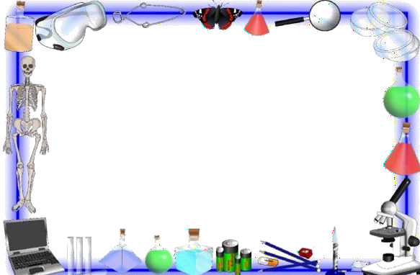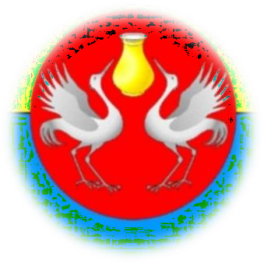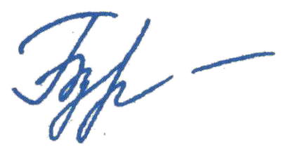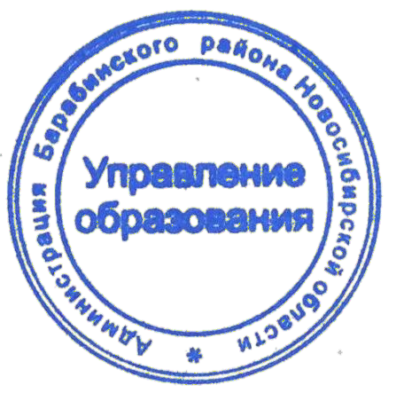
УПРАВЛЕНИЕ ОБРАЗОВАНИЯ
АДМИНИСТРАЦИИ БАРАБИНСКОГО РАЙОНА НОВОСИБИРСКОЙ ОБЛАСТИ

НАГРАЖДАЕТСЯ

воспитанник МБДОУ №3,

Прут Нил

руководители: Булгакова Олеся Валерьевна, Луцкая Виктория Евгеньевна
участник конкурса видеороликов «Дети о науке»
в рамках районного фестиваля научных обществ учащихся

Начальник
Управления образования О.Ю. Бурлуцкая 2024 год

